DUM Plynárenství 2. ročník oboru Instalatér
Plynoměry
Text

Průtokoměry

Mezi nejstarší měření, která lidé prováděli, patřilo bezesporu měření hladiny a následně měření průtoku. Lidé potřebovali změřit výšku hladiny v řece, zda se dá přebrodit, výšku hladiny v nádržích na zachycení zásoby vody, průtok v zavlažovacím kanále atd.

Dodnes patří měření průtoku a měření hladiny k nejčastějším měřením. Každý motorista při tankování pohonných hmot sleduje číselník průtokoměru a dle jeho údajů platí za načerpané množství paliva. Každý motorista kontroluje množství oleje v motoru tak, že pomocí ponorné měrky kontroluje výšku hladiny oleje.

Při měření výšky hladiny nás často zajímá spíše objem a to buď uskladněný v nádrži, nebo objem proteklý za určitý čas. Proto na březích řek uvidíme měrné stupnice výšky hladiny pro monitorování povodňového nebezpečí či potřeby říční plavby.

Průtokoměry slouží k fakturování či dávkování surovin. Průtokoměry se uplatňují v mnoha odvětvích, měří malé průtoky např. v laboratořích, ale i velké průtoky v řekách. Měří průtoky nejen kapalin, ale i sypkých látek a plynů. Pracují při různých pracovních podmínkách, které jsou dány tlakem, teplotou i agresivitou dopravovaného média.

Vzhledem k různým požadavkům kladeným na průtokoměry vzniklo mnoho konstrukcí na různých principech. Některé je možné využít i při měření průtoku plynu. Průtokoměry pro měření průtoku plynu nazýváme plynoměry.

Plynoměry

Tak, jak se rozvíjelo a rozšiřovalo využívání plynu i jinými subjekty než jen samotnými výrobci plynu, vznikla potřeba měřit dodávky plynu. První patent na plynoměr byl vydán roku 1815, a i když to byl teprve počátek vývoje plynoměrů, byl udán směr tohoto vývoje.
Prvním použitelným plynoměrem byl plynoměr mokrý bubnový. V domácnostech se používal ještě ve 30. letech 20. století a v laboratořích se využívá dodnes díky velké přesnosti.

Později vznikly suché membránové plynoměry se dvěma komorami a šoupátky. Protože již tehdy se objevily problémy s placením za odebraný plyn, vznikly

mincové plynoměry. Tyto plynoměry pustily ke spotřebičům jen tolik plynu, kolik odpovídalo hodnotě vhozených mincí, později žetonů. Dnešní obdobou těchto plynoměrů jsou plynoměry na platební kartu.

Rozlišujeme plynoměry podle principu měření na:
- objemové
- rychlostní
- dynamické
- ostatní

Mezi objemové plynoměry patří:
- mokrý bubnový
- suchý membránový
- olejový
- rotační pístový

Mokrý bubnový plynoměr
Je tvořen bubnem do poloviny naplněným vodou, odměrné komory se otáčejí v bubnu. Jsou velmi přesné. Používají se v laboratořích a v cejchovnách plynoměrů.
Používaly se v domácnostech ještě ve 30. letech 20. století. Aby se voda neodpařovala, byla na vodní hladině vrstva oleje. Přesnost plynoměru závisela na správnosti naplnění vodou. Pokud bylo vody méně, zákazník dostával více plynu, pokud bylo vody více, dostával zákazník plynu méně. Do plynoměrů se umisťovala zařízení zajišťující správnou výši hladiny v bubnu.

Suchý membránový plynoměr
Jsou v něm měrné komory, které se střídavě plní plynem a následně vyprazdňují. Naplnění se přenáší na číselník. Používají se k měření spotřeby plynu v domácnostech.
Připojení je dvěma hrdly.

Olejový plynoměr
Dva stejně veliké hliníkové zvony ponořené v oleji se střídavě plní a vyprazdňují plynem, přičemž se z oleje vynořují a zase do něj ponořují. Tento pohyb je přenesen na počítadlo plynoměru. Používaly se u nás v domácnostech v první polovině 20. století.

Rotační pístový plynoměr
Pohybem plynu se otáčejí rotující písty ve tvaru piškotu a odměřují objem plynu. Pohyb pístů se přenáší na počítadlo plynoměru. Jsou velmi odolné,

nevadí jim nečistoty v plynu a mají velkou životnost. Používaly se pro měření velkých objemů v plynárnách. Dnes se vyrábějí i pro menší objemy plynu.

Rychlostní plynoměry
Otáčky lopatkového (turbínového) kola, které roztáčí proudící plyn, se přenášejí na číselník. Tento druh plynoměru má nízkou hmotnost, není příliš velký, ale přesto zabírá poměrně mnoho místa, protože z důvodu správného proudění plynu vyžaduje delší úsek rovného potrubí. Dále je náročný na čistotu plynu. Osa lopatkového kola může být vodorovná i svislá. Měří velké objemy a nahradil rotační pístové plynoměry v plynárnách.

Dynamické plynoměry
Při průchodu plynu škrtícím prvkem (clona, dýza, Venturiho trubice) vzniká rozdíl tlaků před a za škrtícím prvkem. Čím větší je průtok plynu, tím větší je rozdíl tlaku před a za škrtícím prvkem. Tyto plynoměry se používají pro měření velmi velkého množství plynu (např. v plynárnách).
I když je princip jednoduchý, má na přesnost měření vliv mnoho faktorů, a proto pro měření těmito plynoměry platí specifická pravidla a normy.

Ostatní plynoměry
Tyto plynoměry nevyužívají klasických mechanických principů měření, ale využívají metod s elektrickou výstupní hodnotou. Patří sem plynoměry ultrazvukové a vírové.

Plynoměry ultrazvukové
Měřením rozdílu rychlosti ultrazvukových vln vyslaných z vysílače k přijímačům se určuje množství proleklého plynu.

Vírové plynoměry
Měří průtok plynu na základě snímání frekvence vírů vytvořených obtékáním překážky vhodného tvaru, frekvence je úměrná průtoku. K vyhodnocení je potřeba výkonná elektronika.

Umístění plynoměru
V domácnostech se používají plynoměry suché membránové.
Plynoměry se umísťují na dobře přístupných a větraných místech tak, aby byl číselník plynoměru ve výši očí, nejvýše však 1,8 m nad podlahou.
Domovní plynoměry jsou ve vlastnictví dodavatele plynu.
Plynoměr je periodicky kontrolován a cejchován.
Přívod do plynoměru je z levé strany při pohledu zepředu, vývod je zprava. Na přívodu musí být před plynoměrem instalován uzávěr. Rozteč potrubí pro

připojení plynoměru se doporučuje zajistit pevnou rozpěrkou, aby se pnutí z potrubí nepřenášelo na skříň plynoměru. U současných plynoměrů to však není vyžadovanou podmínkou. Rozpěrka může elektricky propojovat potrubí, ale vhodnější je samostatné vodivé propojení měděným vodičem.

Cejchování
S cejchováním (úřední potvrzení funkčnosti a přesnosti) plynoměrů se u nás začalo po vyhlášení cejchovního řádu pro cejchování plynoměrů v zemích českých roku 1872. Cejchovaly se pouze nové plynoměry. O opakovaných kontrolách plynoměrů se neuvažovalo.
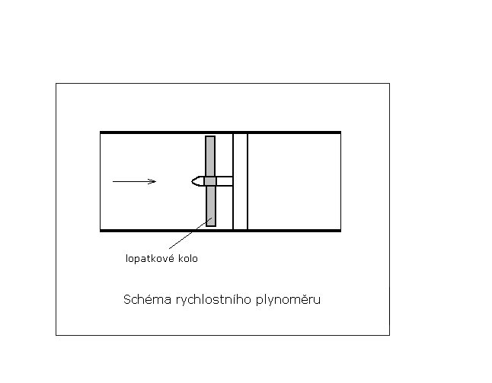
K úřednímu ověřování přesnosti plynoměrů ve zkušebnách se používal mokrý bubnový cejchovní plynoměr.
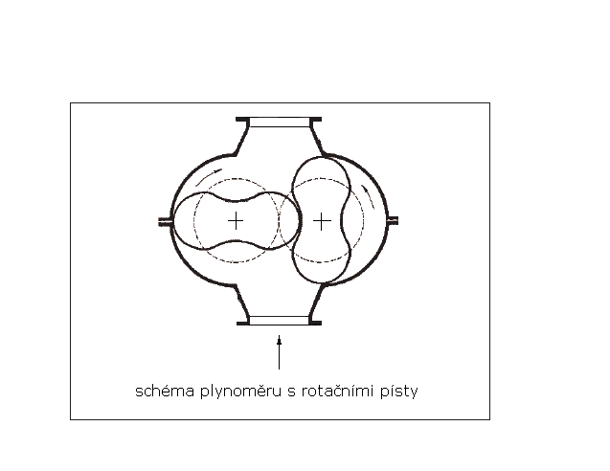
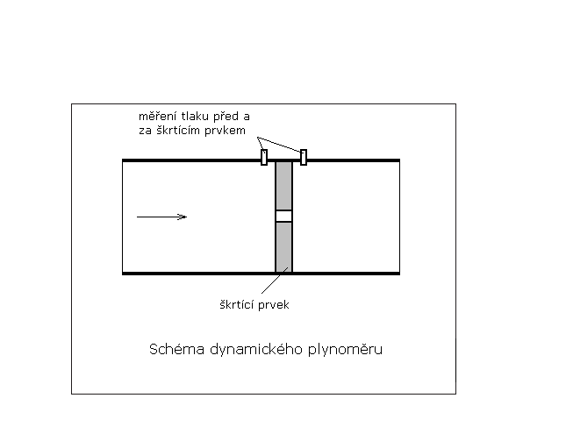
Autorem materiálu a všech jeho částí, není-li uvedeno jinak, je Ing. Libor Vosáhlo.

